Протокол заседания жюри
Открытого межрегионального дистанционного детского творческого конкурса
«Дорога добра»
22.08.2022

№ | ФИО | Возраст | Учреждение, адрес | Руководитель | Номинация | Место
1 | Вавилова Дарья | 8 | МБОУ «СОШ №72», г. Ижевск | Рассамахина Светлана Анатольевна | ХТ | 1
2 | Гильмуллина Мария | 3 | МАДОУ «Детский сад №111», г. Пермь | Казанцева Валентина Васильевна | ДПТ | 2
3 | Группа №11 «Ромашки» с ЗПР | 6 | МАДОУ «ЦРР – детский сад №268», г. Пермь | Борисова Людмила Анатольевна, Кетова Оксана Алексеевна | ДПТ | 2
4 | Займогов Савелий, Займогов Макар | 6 | МАДОУ «Детский сад №37», г. Березники | Аронова Наталья Михайловна | ЛТ | 1
5 | Калугин Константин | 5 | МАДОУ «Детский сад №111», г. Пермь | Яковенко Оксана Юрьевна | ДПТ | 1
6 | Колышкин Александр | 7 | МАДОУ «ЦРР – детский сад №67», г. Пермь | Крохалева Татьяна Юрьевна | ДПТ | 1
7 | Немытых Виктория | 3 | МАДОУ «Детский сад №111», г. Пермь | Ушакова Наталия Алексеевна | ДПТ | 1
8 | Плешкова Ева | 3 | МАДОУ «Детский сад №175», г. Пермь | Емельянова Наталья Николаевна, Уткина Ольга Анатольевна | ХТ | 1
9 | Пьянкова Валерия | 5 | МБДОУ «Детский сад «Наукоград», г. Чусовой | Левагина Людмила Владимировна | ХТ | 2
10 | Раков Семён | 6 | МАДОУ Детский сад №27 «Чебурашка», г. Чайковский | Кочева Наталья Геннадьевна | ДПТ | 1
11 | Титова Варвара | 5 | МАДОУ «Детский сад №111», г. Пермь | Савельева Елена Николаевна | ДПТ | 2
12 | Уланова Елизавета | 7 | МАОУ "Инженерная школа", г. Пермь | Китикарь Светлана Ривовна | ХТ | 3
13 | Фёдорова Арина | 5 | МБОУ «Детский сад №1» «Солнышко», г. Глазов | Ившина Татьяна Николаевна, Бегунова Мария Анатольевна | ДПТ | 3
14 | Фролова Алиса | 5 | МБДОУ «Детский сад «Наукоград», г. Чусовой | Хайруллина Наталья Викторовна | ДПТ | 3
15 | Юрашкевич Ольга | 7 | МАОУ «Детский сад № 120», г. Пермь | Лузина Ольга Сергеевна | ХТ | 2
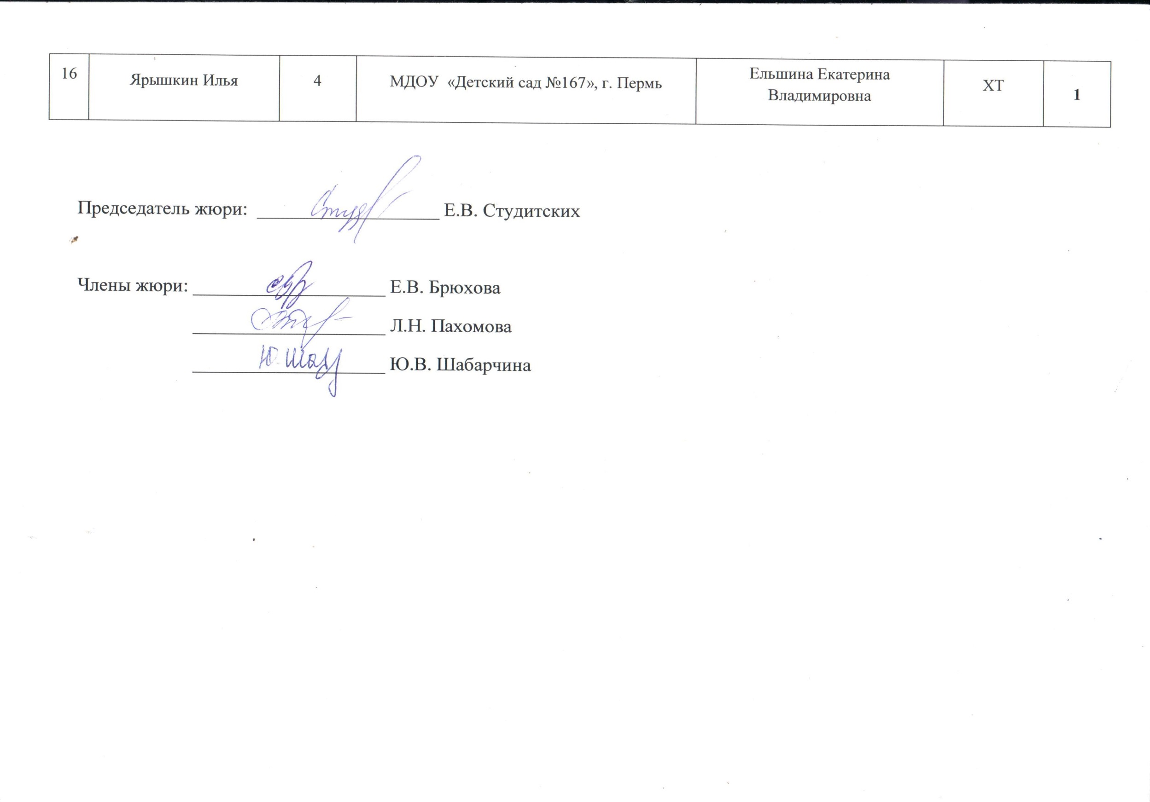  16 | Ярышкин Илья | 4 | МДОУ «Детский сад №167», г. Пермь | Ельшина Екатерина Владимировна | ХТ | 1

Председатель жюри: ___________________ Е.В. Студитских

Члены жюри: ____________________ Е.В. Брюхова
____________________ Л.Н. Пахомова
____________________ Ю.В. Шабарчина

